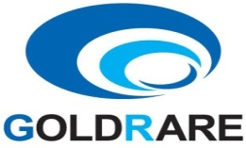
工作联系函
（外 部） 编号：2025009
申请 □通知 □通报 □报告
主题：关于体系招待费、出差等费用报销的申请
尊敬的各位领导：
您好! 申请报销费用如下：
1、2025年8月13日～15日三方认证机构对我司进行16949体系监督审核，为期三天，住宿费843元，招待费2697元，合计3540元
2、2025年9月23～9月26日三方认证机构对我司进行14001安环监督审核，为期四天，住宿费1101元，老师差旅费458元，合计1559元
3、14001体系审核期间招待费用（餐饭、水果、烟）2165元
4、16949体系审核老师1500伴手礼，14001审核老师2000伴手礼费用，总计3500元
- 深圳比亚迪出差费用，6月850元，9月1691.2元，总计2541.2元
- 与长沙福田SQE洽谈M4座椅份额事项，招待费用441元
以上金额合计13746.2元
特此申请报销，请批准！

拟文：卢中华 | 审核： |  | 日期： | 发起部门：
审批意见： |  |  |  | 批准日期：

